**Министерство образования Российской Федерации**

**МОСКОВСКИЙ ГОСУДАРСТВЕННЫЙ ТЕХНИЧЕСКИЙ УНИВЕРСИТЕТ**

**им. Н.Э. БАУМАНА**

Факультет: Информатика и системы управления

Кафедра: Системы автоматического управления (ИУ1)

**Основы теории управления**

**Лабораторная работа №2 на тему:**

«Типовые динамические звенья систем автоматического регулирования»

Вариант 8

|  |  |
| --- | --- |
| **Преподаватели:** | Чернега Е.В.  Задорожная Н.М. |
| **Студент**: | Киорогло А.Д. |
| **Группа:** | ИУ8-44 |

Москва 2023

# Цель работы

Исследование переходных характеристик и динамических свойств типовых звеньев систем автоматического управления.

# Задание

1. Код, реализующий моделирование и сохранение характеристик звеньев, для всех заданий реализовать в скрипте lab_otu_dynamic.m, код для каждого звена представить в виде листинга с соответствующим номером передаточной функции и типа звена. Записать дифференциальное уравнение по исходным данным.
2. Осуществить моделирование и сохранить временные и частотные характеристики типовых динамических звеньев:
   1. Усилительное
   2. Интегрирующее
   3. Апериодическое 1-го порядка
   4. Реально дифференцирующее 1-го порядка
   5. Колебательное (с исходным значением , со значением   
      )
   6. Колебательное (с исходным значением , со значением   
      )
   7. Колебательное (с исходным значением , со значением   
      )
   8. Консервативное – колебательное со значением
3. Сделать выводы о влиянии параметров на характеристики колебательного звена.
4. Провести сравнительный анализ результатов моделирования.

# Исходные данные

# Ход работы

Для каждого из графиков был создан отдельный файл, все файлы лабораторной работы перемещены в папку Lab02.

Ниже приведены графики для каждого из звеньев, а также код для его отображения. Для всех графиков использовались параметры *K, T*, , согласно 8-му варианту таблицы 2.1:

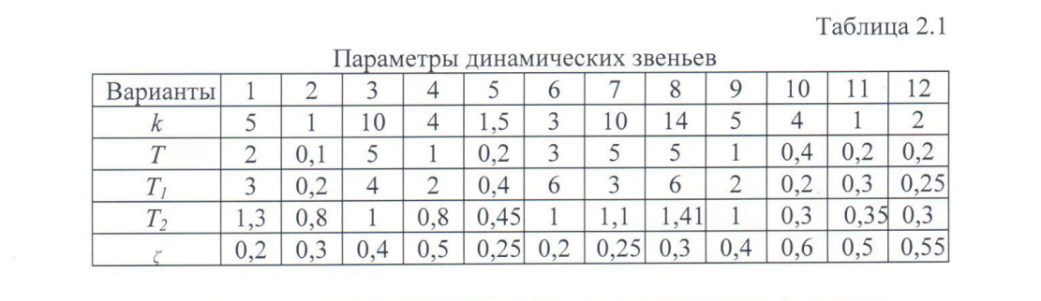

1. Усилительное звено

%% усилительное звено

W1 = tf(K);

ltiview({'step'; 'impulse'; 'bode'; 'nyquist'}, W1, 'b');

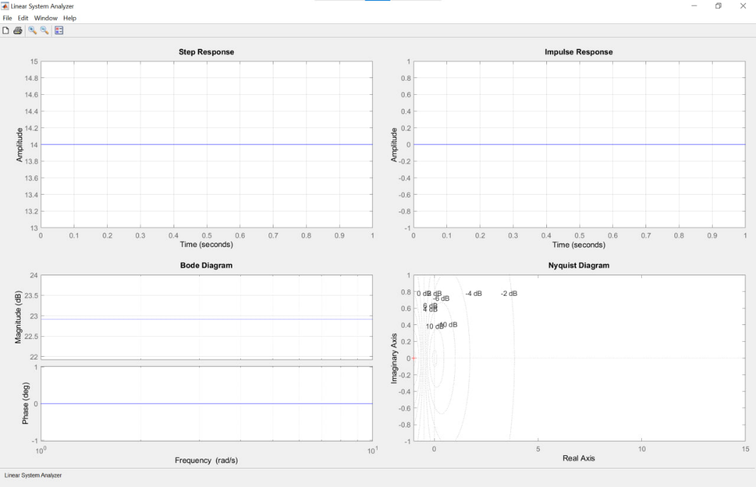

Рис.1 – Диаграммы для усилительного звена

1. Идеальное интегрирующее звено

%% интегрирующее звено

W2 = tf(1, [0 1 0]);

ltiview({'step'; 'impulse'; 'bode'; 'nyquist'}, W2, 'b');

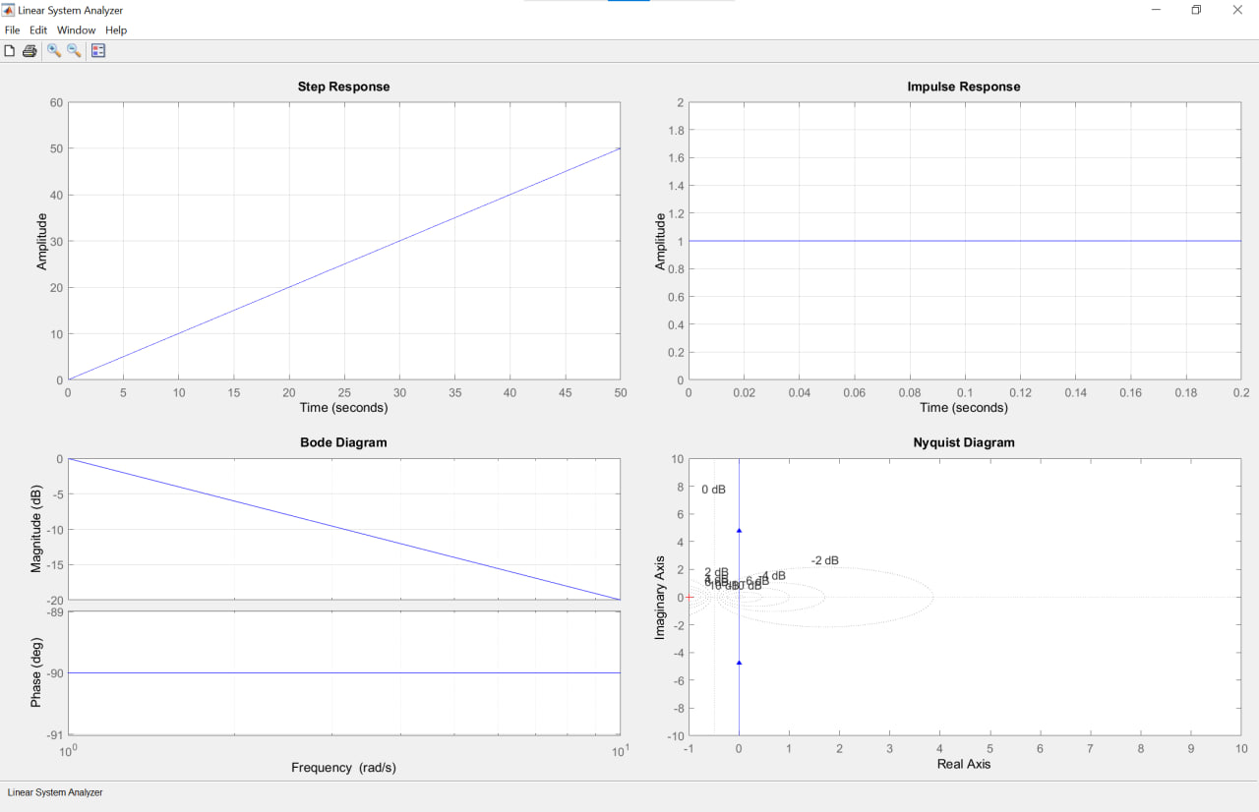

Рис.2 – Диаграммы для идеального интегрирующего звена

1. Апериодическое звено 1-го порядка

%% апериодическое первого порядка

W3 = tf(1, [T 1]);

ltiview({'step'; 'impulse'; 'bode'; 'nyquist'}, W3, 'b');

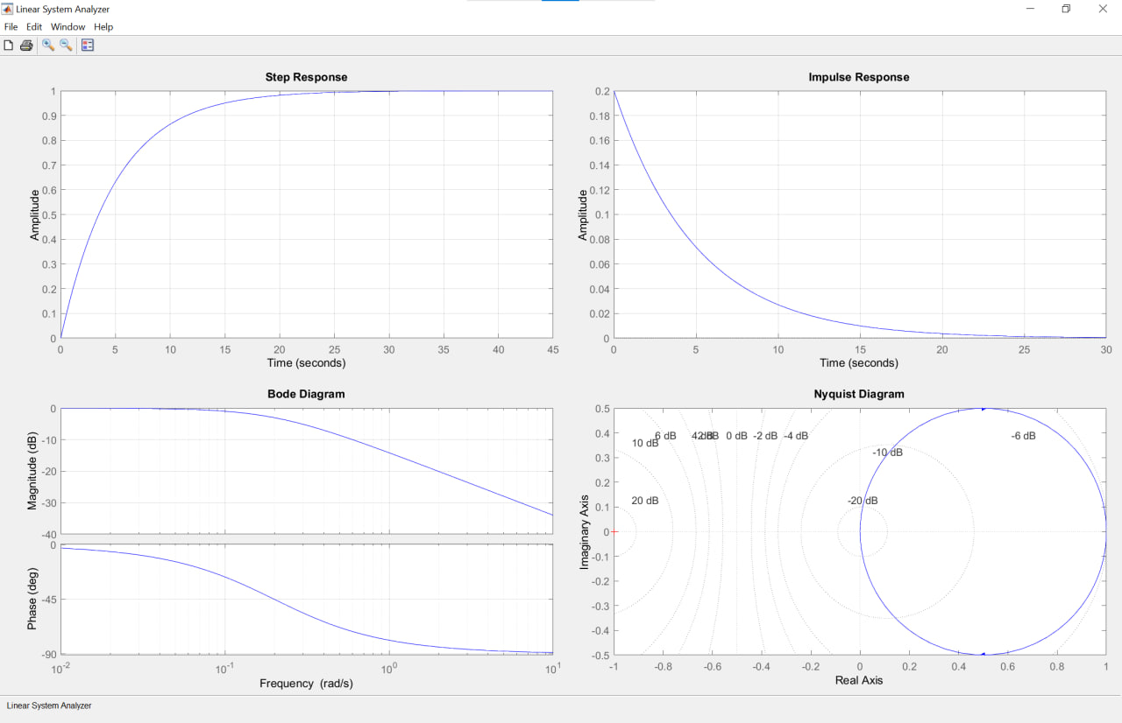

Рис.3 – Диаграммы для апериодического звена 1-го порядка

1. Реально дифференцирующее звено 1-го порядка

%% реально дифференцирующее звено 1-го порядка

W4 = tf([T 1], [1 0]);

ltiview({'step'; 'impulse'; 'bode'; 'nyquist'}, W4, 'b');

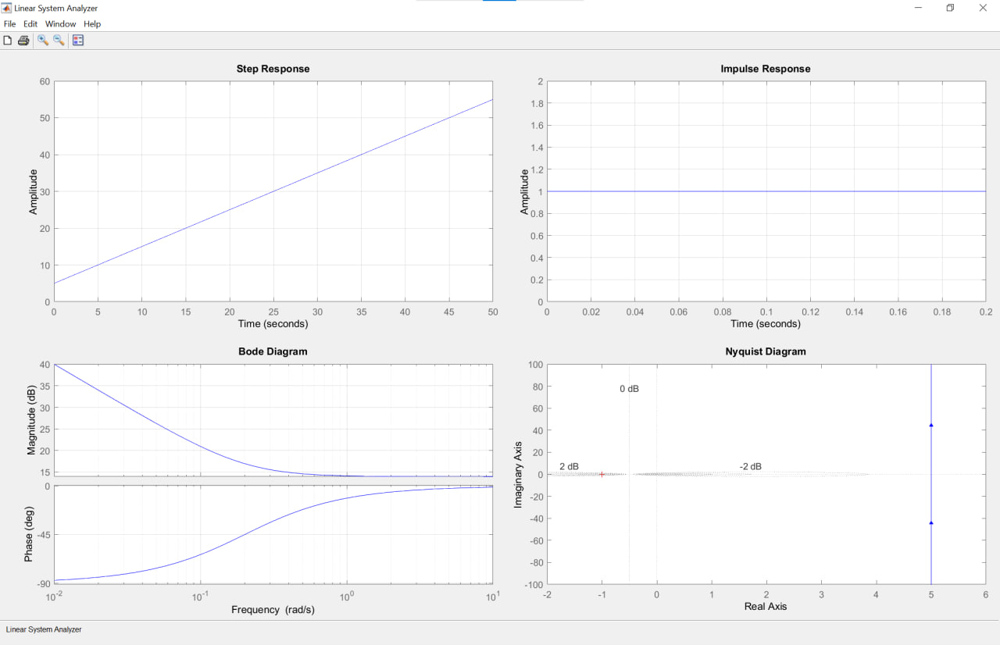

Рис.4 – Диаграммы для реально дифференцирующего звена 1-го порядка

1. Колебательное звено (с исходным значением , со значением   
   )

%% колебательное с исходным значением К и удвоенным

W5 = tf(K, [T1 ^ 2, 2 * ksi * T, 1]);

W6 = tf(2 * K, [T1 ^ 2, 2 * T, 1]);

ltiview({'step'; 'impulse'; 'bode'; 'nyquist'}, W5, 'b', W6, 'g');

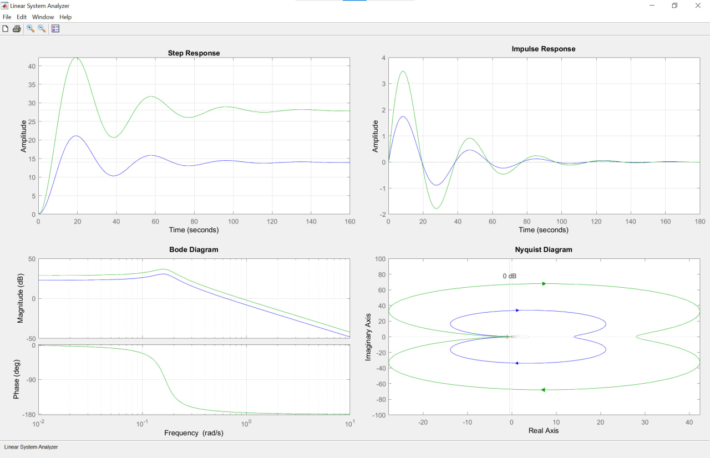

Рис.5 – Диаграммы колебательного звена с исходным значением К и в два раза увеличенным

1. Колебательное звено (с исходным значением , со значением   
   )

%% колебательное с исходным значением T и удвоенным

W5 = tf(K, [T1 ^ 2, 2 * ksi * T, 1]);

W7 = tf(K, [2 * T1 ^ 2, 4 * ksi * T, 1]);

ltiview({'step'; 'impulse'; 'bode'; 'nyquist'}, W5, 'b', W7, 'g');

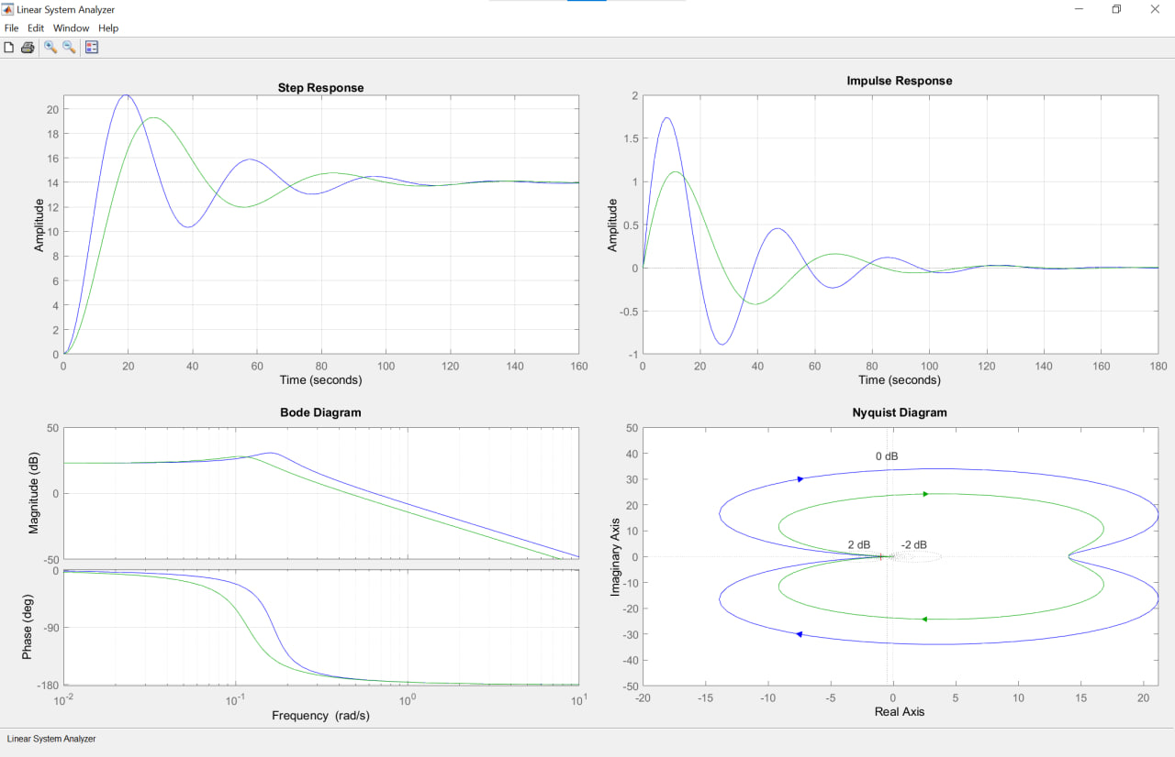

Рис.6 – Диаграммы для колебательного звена с исходным значением Т и в два раза увеличенным

1. Колебательное звено (с исходным значением , со значением   
   )

%% колебательное с исходным значением коэффициента демпфирования и в

% два раза уменьшенным

W5 = tf(K, [T1 ^ 2, 2 * ksi * T, 1]);

W8 = tf(K, [T ^ 2, ksi * T, 1]);

ltiview({'step'; 'impulse'; 'bode'; 'nyquist'}, W5, 'b', W8, 'g');

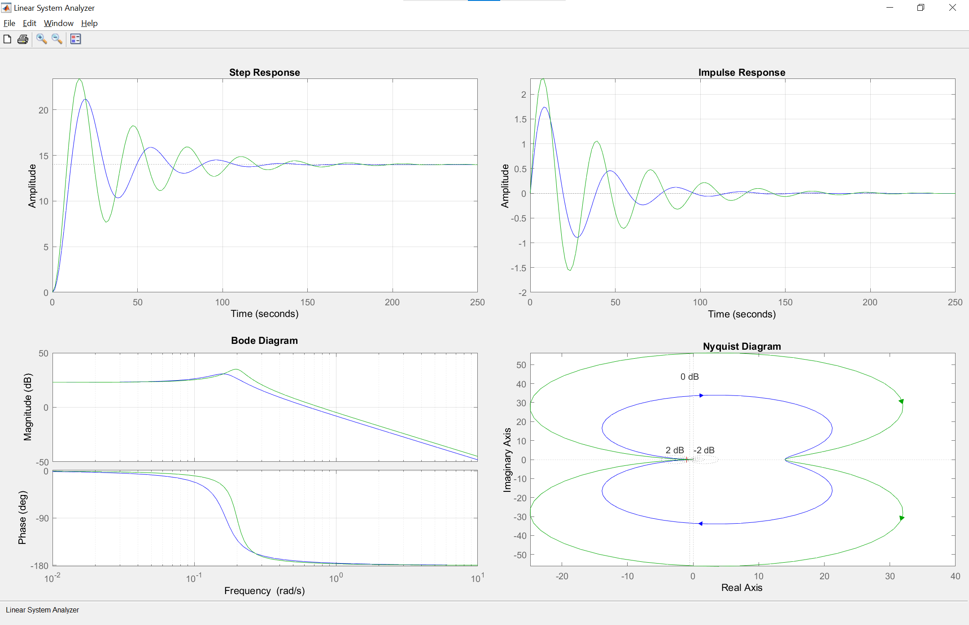

Рис.7 – Диаграммы для колебательного звена с исходным значением и в два раза уменьшенным

1. Консервативное звено – колебательное звено с исходным значением и нулевым

%% колебательное с исходным значением коэффициента демпфирования и нулевым(консервативное)

W5 = tf(K, [T ^ 2, 2 * ksi * T, 1]);

W9 = tf(K, [T ^ 2, 0, 1]);

ltiview({'step'; 'impulse'; 'bode'; 'nyquist'}, W9, 'g');

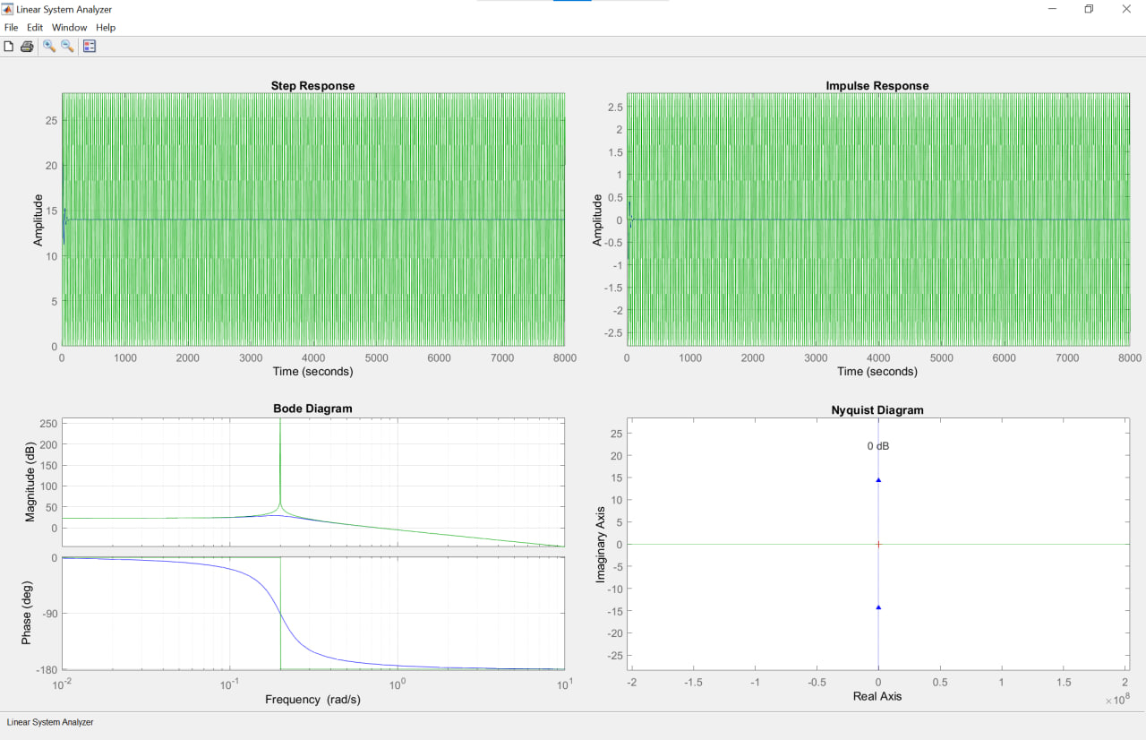

Рис.8 – Диаграммы для колебательного звена с исходным значением и нулевым

# Вывод

Встроенные средства MatLab позволяют моделировать динамические звенья, задавая их передаточные функции с помощью функции tf, и изучать их характеристики. Построение графиков ЛАФЧК, импульсного воздействия и переходного процесса разных динамических звеньев, годографа плоскости позволяет сравнивать их характеристики между собой.

Изменение параметров передаточной функции исходного колебательного звена позволило определить следующие зависимости:

* чем меньше коэффициент демпфирования, тем меньше амплитуда колебаний переходного процесса;
* минимальное время переходного процесса достигается при ;
* увеличение коэффициента усиления K усиливает установившийся сигнал;
* увеличение постоянной времени T ослабляет установившийся сигнал.